Question de cours sur les céramiques (à traiter en 30 mn, documents non autorisés)

- Expliquer les différences de propriétés entre céramiques, métaux et polymères (du point de vue de leurs liaisons atomiques).
- Analyser et commenter les propriétés mécaniques des céramiques listées dans le tableau ci-dessous.

σ_{R} (MPa) | Al₂O₃ | Y-TZP* | Si₃N₄ | SiC
Traction | 180 | 360 | 270 | 250
Flexion | 320 | 500 | 480 | 470
Compression | 1800 | 3500 | 1500 | 2100

*Y-TZP (Yttria Tetragonal Zirconia Polycrystal

- Parmi les méthodes de mise en forme des céramiques (pressage à sec, coulage, formage plastique et filtre-presse), indiquer le procédé convenable pour la fabrication des briques comme indiqué dans la figure ci-dessous :

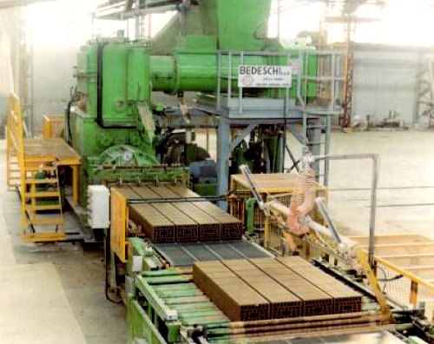

- Quel procédé est primordial pour fabriquer les pièces en céramique. Décrire ce procédé en une dizaine de lignes.

